I- Définition
Une fonction polynôme de degré 2 est définie sur par où les coefficients sont des réels donnés avec

Les appellations suivantes sont équivalentes
- Fonction du second degré.
- Fonction polynôme de degré 2
- Fonction polynôme du second degré

Exemples

Les fonctions ci-dessus sont des fonctions polynôme de degré 2.
La fonction carrée est une fonction polynôme de degré 2 particulière avec

La fonction est également une fonction du second degré mais sous sa forme factorisée.

n’est pas une fonction du second degré. C’est une fonction du premier degré (affine).

n’est pas une fonction du second degré. C’est une fonction polynôme de degré 4.

La courbe représentative d’une fonction du second degré est une parabole.

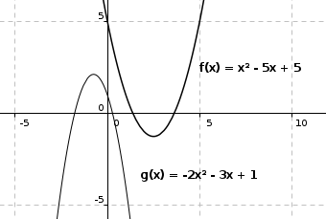

II- Forme canonique
La fonction peut s’écrire sous sa forme canonique :

où sont deux nombres réels.

III- Variation et représentation
1- Forme canonique :
Toutes les fonctions polynômes de degré 2 sont représentés par une parabole.

2- Propriété :
-Si , est d’abord décroissante puis croissante.
Elle admet un minimum pour et ce minimum est égal à .

-Si ,est d’abord croissante puis décroissante.
Elle admet un maximum pour et ce maximum est égal à .

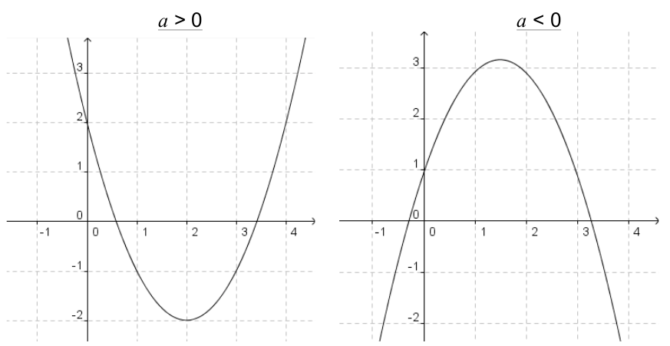

IV- Extremum ( minimum / maximum )
La courbe représentative de f est une parabole qui admet un axe de symétrie parallèle à l’axe des ordonnées.
Le point de la courbe qui correspond au maximum ou au minimum est appelé le sommet de la parabole.

V- Équation du second degré.
Une équation du second degré est de la forme où sont des réels avec

VI- Résolution d’une équation du second degré.
Soit une équation du second degré
Une solution de cette équation s’appelle une racine du trinôme

VII- Discriminant du trinôme du second degré

- Si : L’équation n’admet pas de solution réelle.
- Si : L’équation admet une unique solution
- Si : L’équation admet deux solutions distinctes
et

Exemples : Résoudre les équations suivantes :

1)
donc
, donc l’équation admet deux solutions distinctes :
et

2)
donc
, donc l’équation n’admet pas de solution :

3)
donc
, donc l’équation admet une unique solution:

VIII-Factorisation d’un trinôme du second degré

- Si : Le trinôme n’admet pas de racine, donc il n’existe pas de forme factorisée.
- Si : Pour tout réel on a
- Si : Pour tout réel on a

IX-Signe d’un trinôme du second degré

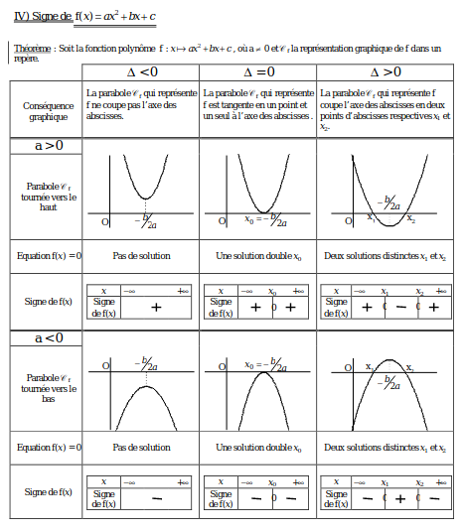

X-Démonstration des formules de la forme canonique :

On constate que est le début de l’une identité remarquable de type

En remplaçant de l’expression par sa valeur dans l’expression , on obtient

soit

En posant et , on a

XI-Démonstration de formule du discriminant:

Factorisation de et on obtient un produit nul avec

On constate le début de l’une identité remarquable :
avec donc

En remplaçant de l’expression par sa valeur dans l’expression , on obtient

soit

Posons

d’où

